МУНИЦИПАЛЬНАЯ БЮДЖЕТНАЯ ОБРАЗОВАТЕЛЬНАЯ ОРГАНИЗАЦИЯ ДОПОЛНИТЕЛЬНОГО ОБРАЗОВАНИЯ
«ДОМ ДЕТСТВА И ЮНОШЕСТВА ПГТ ТЫМОВСКОЕ»

Христианская тематика
в детском изобразительном творчестве

Педагог дополнительного образования
Климова Галина Андреевна

2018
Актуальность:
В условиях интернационализации культурной и общественной жизни, «компьютерной революции», появления нового типа общения, основанного на возможностях свободного выхода личности в мир информации и виртуальной реальности, и других особенностях современной жизни, обостряется проблема передачи эстафеты поколений, формирования национального самосознания. В этой связи огромное значение приобретает воспитание у детей и подростков уважения к традициям, духовным и культурным ценностям своего народа, формирование моральных принципов и интереса к христианской религии как одной из древнейших форм культуры.
Цель:
Духовно-нравственное воспитание детей и подростков и развитие интереса и уважительного отношения к духовному, историческому и культурному наследию прошлого.
Задачи:
Воспитательная: Формирование у детей и подростков духовно-нравственных ориентиров и моральных принципов. Воспитание уважительного и бережного отношения к традициям и культурным ценностям.
Образовательная: Развитие творческих и интеллектуальных способностей. Ознакомление с новыми видами изобразительного и декоративно-прикладного искусства. Ознакомление с новыми технологическими приемами и материалами.
Развивающая: Формирование и закрепление интереса к историческим, духовно-нравственным и народным ценностям. Развитие навыков самостоятельного изучения искусства и литературных памятников.

В настоящее время образованию отводится ключевая роль в духовно-нравственной консолидации общества. Вопросы духовно-нравственного воспитания сегодня стали особо значимы и это нашло отражение в ФГОС. Большую и практическую помощь для достижения цели может и должно оказать дополнительное образование, особенно работа в объединениях художественно-эстетической направленности.
В календарно-тематические планы программы «Палитра», которая реализуется в работе объединений художественной направленности «Изостудия», «Фантазеры» и «Юные художники», внесены и распределены по 8 годам обучения задания на темы: «Православные праздники и народные обычаи», «Жития святых», «Библейские сюжеты».
За годы обучения учащимися выполняются предложенные задания с учетом возрастных особенностей, степени сложности и доступности темы, уровня подготовленности учащихся. Изучение основ православной культуры необходимо как для общекультурного и интеллектуального развития учащихся, так и для понимания и осознания принадлежности к своему народу, его истории.
Особенностью нашего времени является огромное количество информации, в том числе визуальной, потребляемой детьми и подростками и далеко не всегда полезной для их духовно-нравственного формирования. Нет необходимости доказывать важность занятий с детьми с самого младшего возраста для интеллектуального, творческого, нравственного развития.
Преимуществом программы «Палитра» является обучение детей дошкольного возраста. Занятия с детьми 5-6 лет, учитывая активные познавательные способности, характерные для этого возраста, развивают интерес детей не только к изобразительной деятельности, но ко всем явлениям окружающего мира. Дошкольникам свойственно непосредственно и живо выражать свои впечатления в изобразительной форме.
Задача педагога – помочь детям развивать любознательность и эмоциональное восприятие, чтобы впечатлений было как можно больше, что необходимо для формирования богатого внутреннего мира личности. При правильном руководстве педагога дети увлекаются не только сказочными или игровыми заданиями, но и теми, которые дают им достаточно «взрослую» информацию об исторических событиях, о выдающихся личностях, о народных обычаях и православных традициях. Не секрет, что подавляющее большинство родителей современных школьников не воспитывалось в традициях православной веры и, зачастую, не имея достаточных знаний в области религии, не всегда могут ответить детям на возникающие вопросы и не могут помочь развитию интереса детей к религиозно-духовному наследию. Поэтому задача педагога восполнить этот пробел, чтобы привить ученикам интерес и чувство гордости за русскую духовность и нравственность как национальное достояние.
Даже сейчас, в 21 веке, большинство людей черпают многие сведения о мире отнюдь не из научных трактатов. Наряду с наукой как способом познания мира существуют и другие пути познания. Самым ранним способом понимания природной и общественной действительности был миф, другим способом познания мира является жизненная практика, опыт повседневной жизни, а также обобщенные практические знания, которые составили основу народной мудрости. Иной тип познания дает искусство. Оно имеет дело с художественным освоением мира. Конечно, искусство не ограничивается познанием мира, его назначение значительно шире. В искусстве выражается эстетическое отношение человека к действительности. Развивая в детях интерес и любовь к искусству, педагог стремится к цели – формировать духовные, нравственные, творческие и познавательные способности учащихся. Христианская тематика – одна из тех, без которых обучение и достижение этой цели невозможно.
Благодаря христианизации Древней Руси произошли коренные изменения: разрозненные княжества объединились в единое государство, было положено начало древнерусской грамотности и письменности, моральным законам, особому пути развития.
Религия издревле была носительницей культурных ценностей, она сама является одной из форм культуры. Величественные храмы, мастерски выполненные фрески и иконы, прекрасные литературные, музыкальные и религиозно-философские произведения, церковные обряды, нравственные заповеди чрезвычайно обогатили культурный фонд человечества. Среди них соборы Василия Блаженного и Парижской Богоматери, рублевская Троица и фрески Симона Ушакова, труды Н.Бердяева и П.Флоренского, великие музыкальные произведения И.С.Баха и других композиторов. Невозможно понять и полюбить произведения А.С.Пушкина, Ф.М.Достоевского, Н.В.Гоголя, Л.Н. Толстого, огромное число поэтических произведений и изобразительного искусства. Леонардо до Винчи, Микеланджело, Рафаэль, Рембрант, русские великие живописцы А.Иванов, Н.Ге, И.Крамской, М.Врубель – невозможно перечислить имена великих художников и скульпторов, создавших свои шедевры, вдохновляясь библейскими сюжетами. И современные художники, скульпторы, композиторы, режиссеры театра и кино, писатели и поэты создают свои произведения, обращаясь к этой вечной книге для разрешения вопросов, которые ставит перед собой каждый творец.
В первые годы обучения дети выполняют эскизы росписи пасхальных яиц, знакомятся с цветовой и сюжетной символикой, смысловым значением образов и деталей. Необходимо отметить, как живо воспринимается маленькими детьми это задание, что подтверждается желанием многих из них рассказать о том, как в их семье готовятся к Светлому Христову Воскресению – красят яйца, пекут куличи, готовят угощенья и дарят подарки. Даже не понимая религиозно-смыслового значения праздника, дети чувствуют его необычность и отличие от светских календарных праздников. Конечно, большое впечатление надолго остается у тех детей, кто побывал на Пасху в храме, слышал колокольные перезвоны, присутствовал на праздничном богослужении.
Для выполнения эскизов росписи яиц учащимся предлагаются привычные им материалы – фломастеры и цветные карандаши. Для создания пасхальных открыток часто используется аппликация из цветной бумаги, акварель, смешанная техника. С удовольствием дошкольники и дети младшего школьного возраста делают подарки – сувениры из глины, подручных материалов, пластилина. Так постепенно учащиеся получают начальные знания о православных традициях, их смысловом значении, а также получают информацию о народном искусстве, ремеслах, которые являются национальным достоянием нашей страны.
На следующих этапах обучения учащиеся выполняют эскизы декорирования пасхи, делают макеты, коллективно создают к Рождеству вертепы, пишут с натуры тематические натюрморты. Видя на постановке икону, ученики с интересом слушают рассказы о том, чей образ изображен на иконе, истории и предания, связанные с ним. С этого для многих подростков начинается знакомство с иконописью. Тысячелетиями иконопись была в христианских странах основным жанром во всех видах искусства. На занятиях беседы на тему «Что такое икона» непременно сопровождаются просмотром репродукций, видеоматериала, настоящих икон, созданных в различных техниках (живопись, литье, вышивка, резьба по дереву).
Тема эта глубока и неисчерпаема, она актуальна и для современных детей. С особым интересом ребята воспринимают информацию о том, когда и как началось возрождение православной жизни в нашем районе, о том, что одним из первых иконописцев на Сахалине стала выпускница тымовской «художки» Тякина Татьяна, чьи иконы украшают не только наш храм, но и многие церкви нашей области.
Учащиеся старших групп обучения, имея достаточный уровень подготовленности в ключевых понятиях христианской веры, выполняют сложные задания на тему «Библейские сказания» и «Жития святых». На занятиях подростки не только знакомятся с библейскими сюжетами, именами святых подвижников, подробностями их жития и духовными подвигами, они изучают также историю, краеведение, отличия конкретного времени (в том числе, материальную культуру). Эти знания помогают современному школьнику понимать происхождение и смысловое значение названий старинных российских городов, государственных знаков, геральдики. Герб Москвы с изображением Святого Георгия Победоносца, Андреевский флаг, имя святого апостола Петра в названии нашей северной столицы, Троице-Сергиева лавра и многое другое - все требует пояснения для понимания происхождения и смыслового содержания названий, композиционного и графического изображения знаков. Для выполнения заданий «Библейские сказания» и «Жития святых» ребятам предлагаются различные техники: гуашь, акварель, тушь, смешанные техники.
Христианская тематика в программе обучения детей и подростков вносит огромный вклад в формирование духовно-нравственных ориентиров личности, вовлечения в контекст культурной жизни и народных традиций общества. Как замечает Л.Н. Митрохин, «религиозные верования – это реальные, земные переживания людей, а поэтому одной из форм их выражения становится искусство». Искусство, которое воспевает торжество любви, призывает задуматься над высшим предназначением жизни.

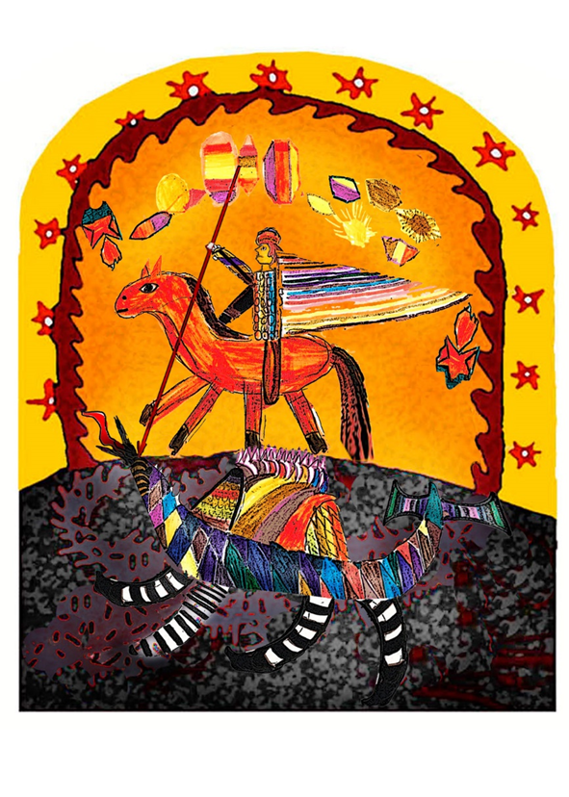

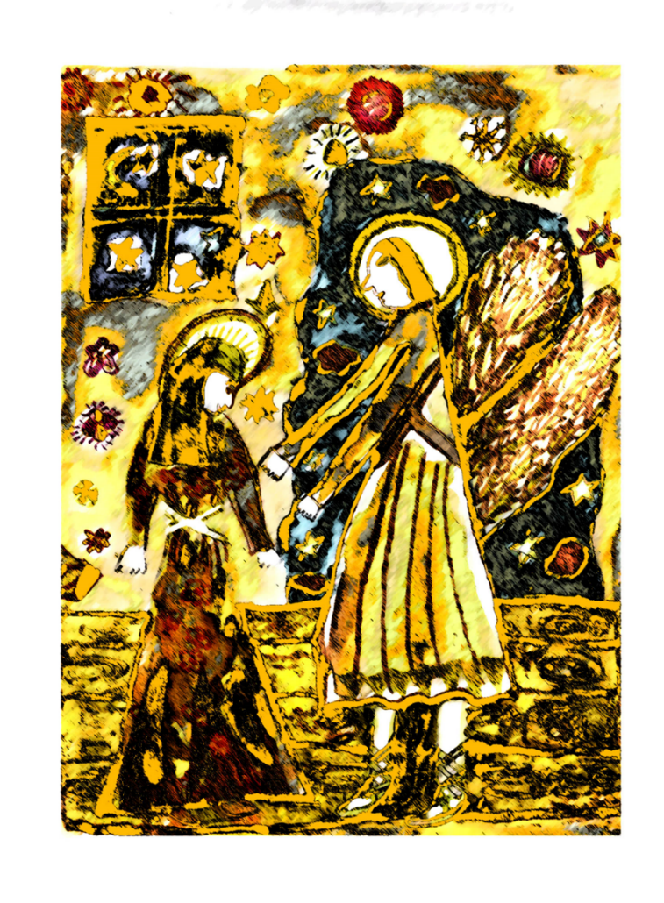
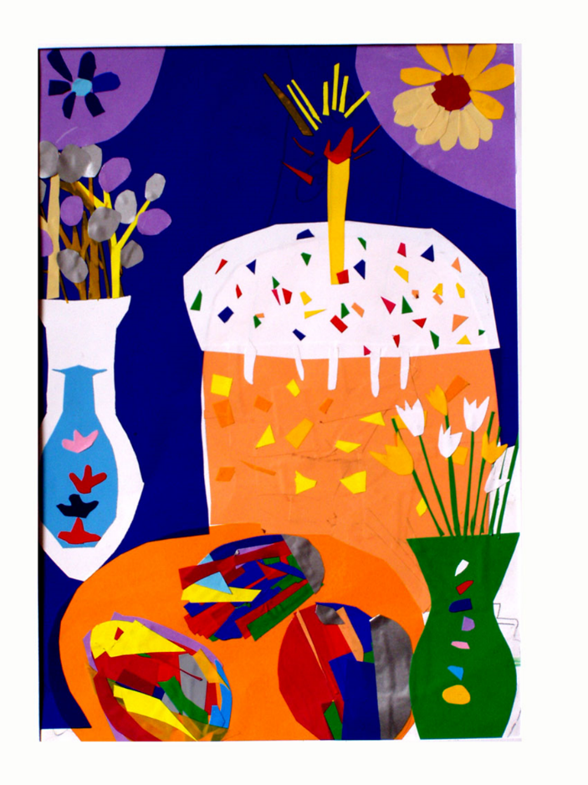

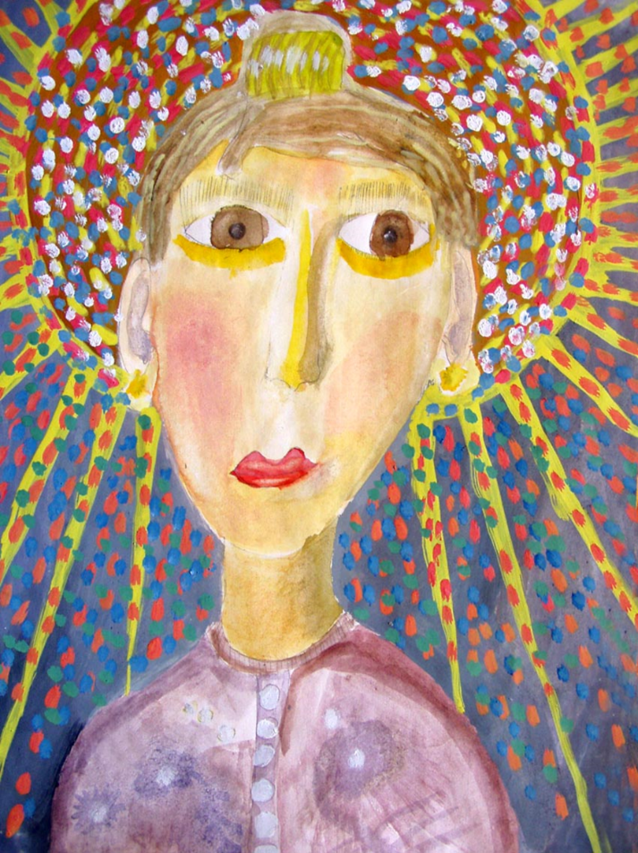

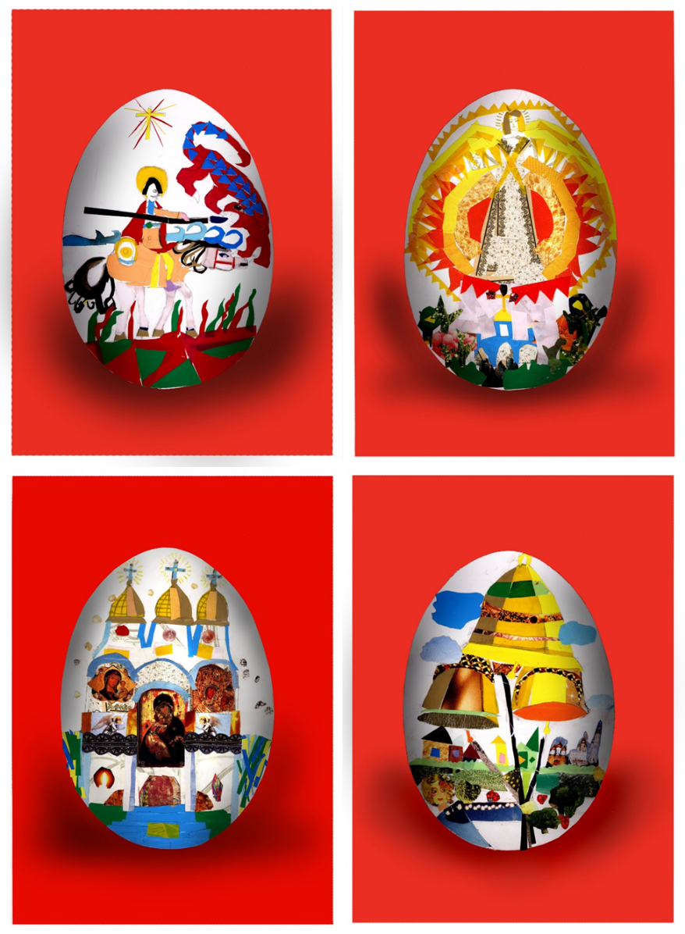

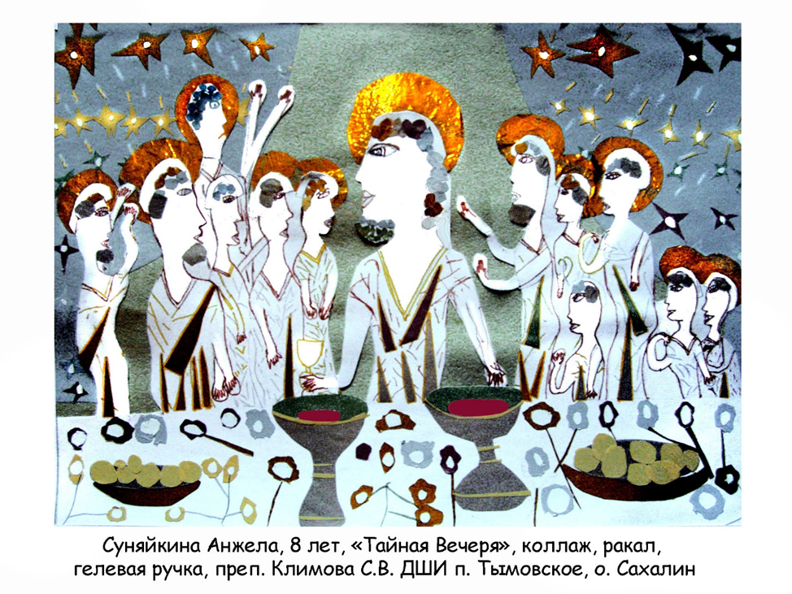

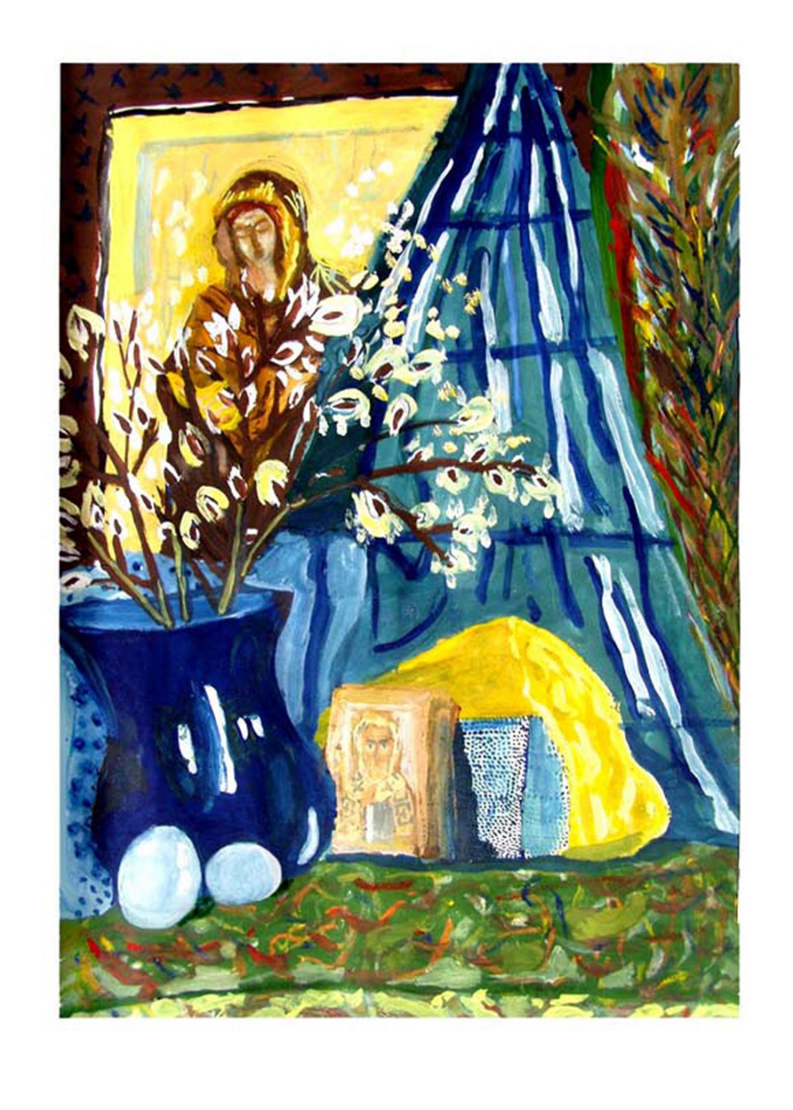

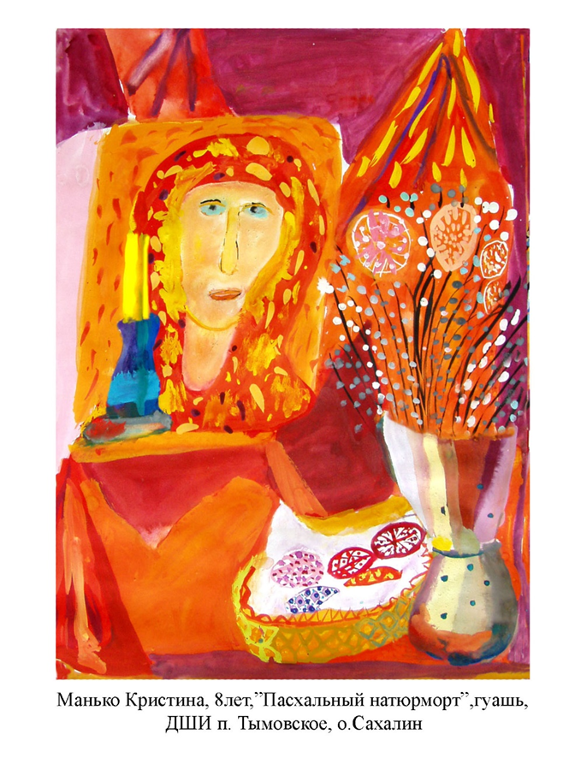

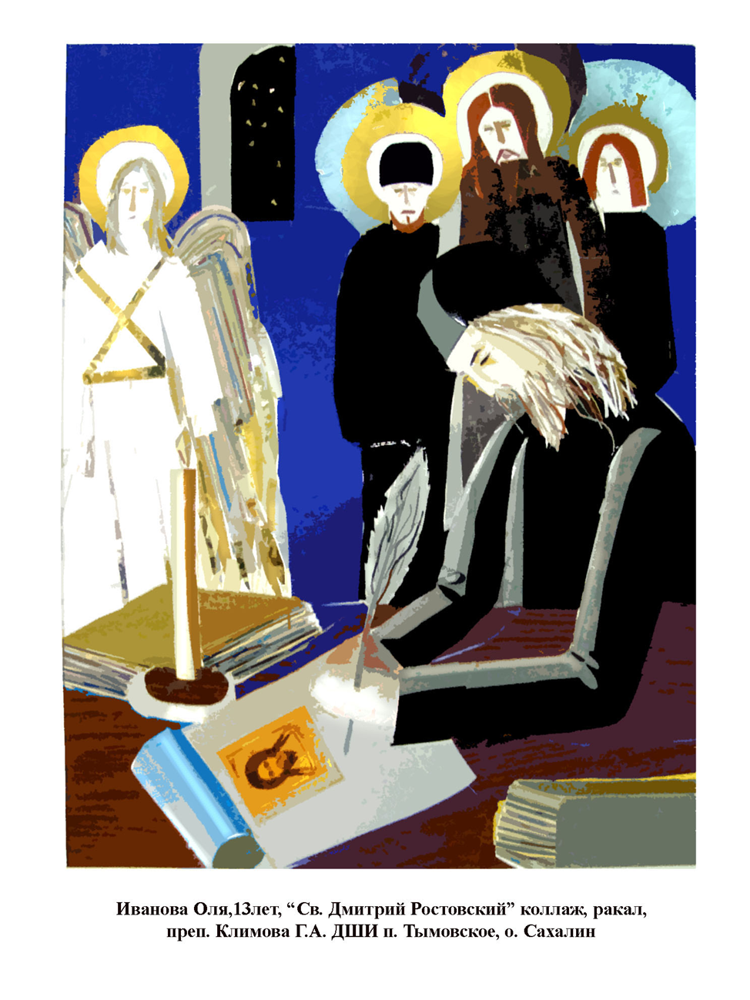

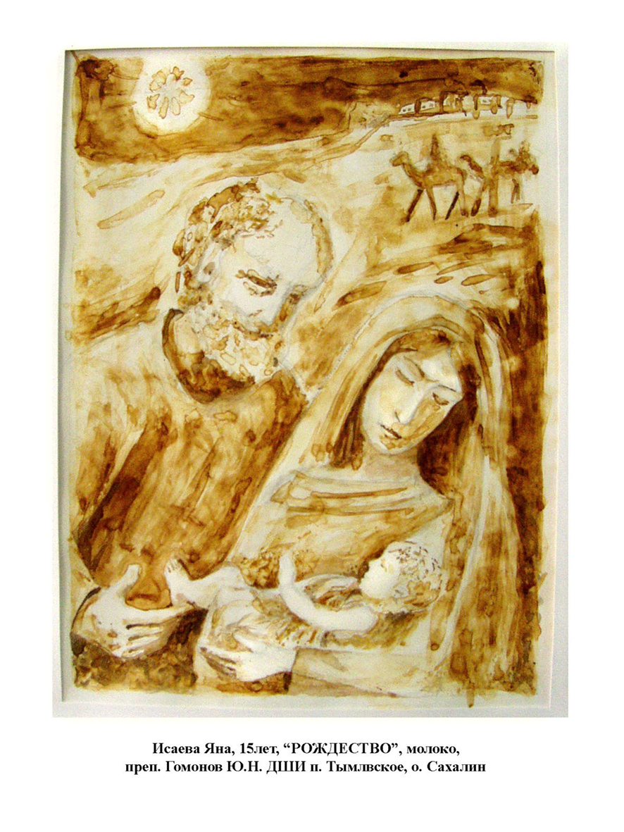

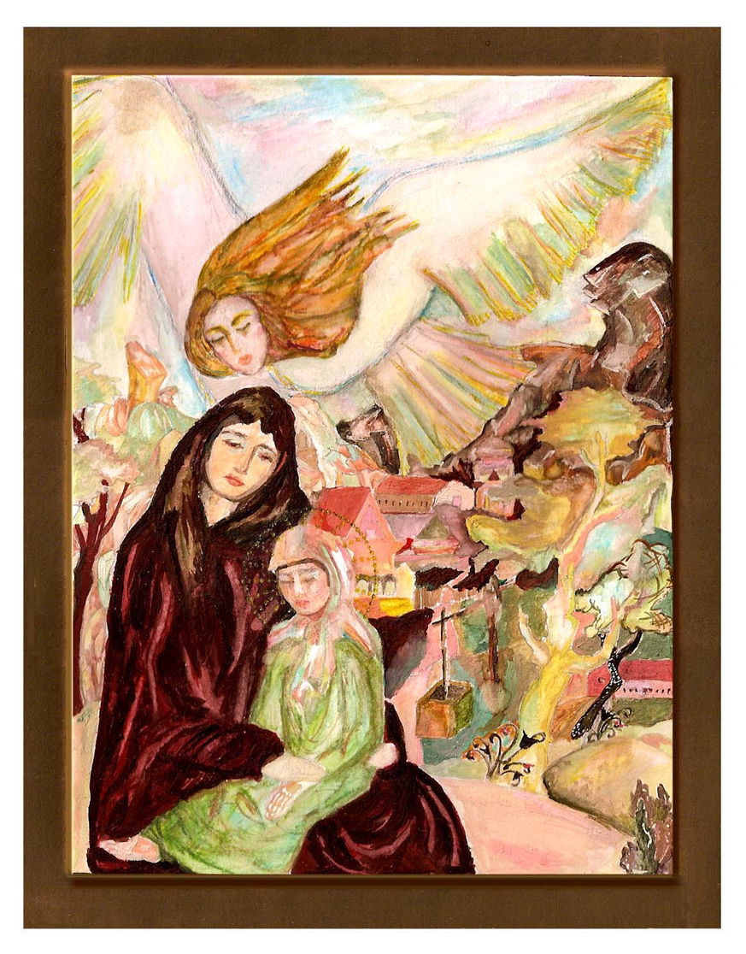

СПИСОК ЛИТЕРАТУРЫ:
«Человек и общество» под редакцией Л.Н.Боголюбова, А.Ю.Лабезниковой.
Москва «Просвещение» 2000г.
«Что такое искусство» В.В.Алексеева.
Москва «Советский художник» 1991г.
«Искусство Древней Руси» Л.Любимов.
Москва «Просвещение» 1981г.
«Мировая художественная культура» О.Б.Лисичкина.
Москва АСТ. Астрель, Санкт-Петербург СпецЛит 2001 г.
«Школа веры» Пр.П.Великанов.
Москва. Библиотека богослова 2012г.
«От крестин до поминок» И.Панкеев.
Москва»Яуза» 1997г.
«Библейские сюжеты в преподавании предметов ИЗО,МХК и музыка»
О.И.Орлова. Издательство ИРОСО, Южно-Сахалинск 2012г.

